|  |
| --- |
| МУНИЦИПАЛЬНОЕ БЮДЖЕТНОЕ ДОШКОЛЬНОЕ ОБРАЗОВАТЕЛЬНОЕ УЧРЕЖДЕНИЕ «ДЕТСКИЙ САД «НЕЗАБУДКА» |
| План-конспект «Дня Здоровья» в подготовительной к школе группе №6 |
| «Быть здоровыми хотим!» |
| Воспитатели: Диннер Е.Н., Григорьева А.В. |
|  |
|  |

Усть-Чарышская Пристань, 2020

Цель:

Формирование у детей сознательной установки на **здоровый образ жизни**.

Задачи:

- Закрепить знания детей о влиянии на **здоровье** двигательной активности, закаливания, питания, свежего воздуха, настроения;

- Развивать познавательный интерес, мыслительную активность;

-Развивать физические умения и навыки, двигательную активность;

- Воспитывать желание самим заботится о своем **здоровье**.

**Ход:**

**Первая половина дня:**

Прием и осмотр детей осуществляет детский врач-педиатр Лукьянова Л.И.(мама Леры Лукьяновой).

Самостоятельная деятельность детей со спортивным инвентарём.

(Ходьба по корригирующим коврикам)

-Ребята, сегодня в нашем детском саду проходит *«День****здоровья****»*. **Здоровье** — это когда человек сильный, крепкий, никогда не болеет. Но для этого он должен заниматься спортом, закаляться, есть фрукты и овощи. А что еще для этого необходимо вы сегодня и узнаете, а мы - узнаем: какие вы ловкие и сильные… Сегодня наш день пройдет под девизом "Быть здоровыми хотим!!!"

**Утреннее приветствие:**

Придумано кем- то просто и мудро

При встрече **здороваться**: -Доброе утро! Доброе утро!

*(После приветствия предлагаю сесть с детьми на ковер)*

-Расскажу я вам старую легенду: "Давным-давно, на горе Олимп жили боги. Стало им скучно, и решили они создать человека и заселить планету Земля. Стали решать,  каким должен быть человек.

Один из богов сказал: "Человек должен быть сильным", другой сказал: "Человек должен быть здоровым", третий сказал: "Человек должен быть умным". Но один из богов сказал так: "Если все это будет у человека, он будет подобен нам". И, решили они спрятать главное, что есть у человека - его здоровье. Стали думать, решать - куда бы его спрятать? Одни предлагали спрятать здоровье глубоко в синее море, другие - за высокие горы. А один из богов сказал: "Здоровье надо спрятать в самого человека". Так и живёт с давних времён человек, пытаясь найти своё здоровье. Да вот не каждый может найти и сберечь бесценный дар богов.

-Ребята, предлагаю нам сегодня отправиться на поиск "здоровья". У "здоровья" есть много помощников. Кто скажет, как они называются? Что помогает нам быть здоровыми? (физкультурное занятие, зарядка, закаливание, прогулки на свежем воздухе, сон, правильное питание и т.д.).

С чего мы начинаем утро в детском саду? (с зарядки). Это будет наш первый помощник в поиске "здоровья".

По утрам зарядку делай  
Будешь сильным,  
Будешь смелым.  
На зарядку, становись!

**Утренняя гимнастика (под музыку).**

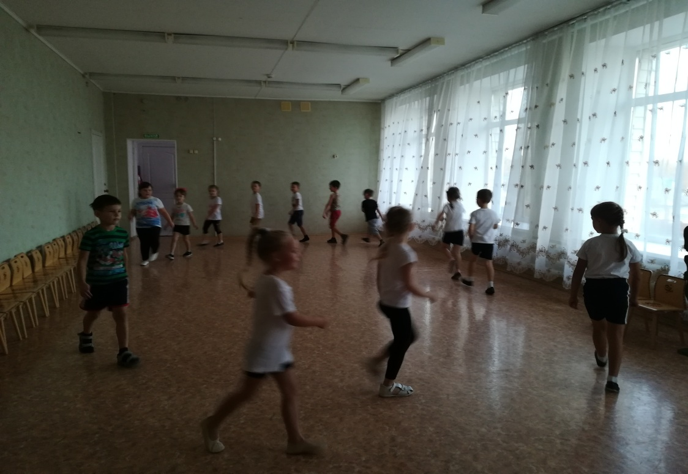

Упражнение на дыхание «Воздушный шар»

**Завтрак:**

Дежурные сообщают меню и рассказывают о пользе данных блюд для **здоровья**.

После завтрака **проводиться игра**"Волшебный напиток" *(полоскание рта и горла)*.

Приход героя «Простуда» (Переодетый в халат и тапочки воспитатель в маске вируса)

**Простуда**: Здравствуйте детки, я - Простуда и пришла вас всех заразить! Хотите?

Тогда вы должны со мной поиграть и решить все мои задания. Смотрите, ребятки, если кто-нибудь сделает ошибку или ничего не знает, того я точно простужу, ведь я настоящая простуда! Будете кашлять и чихать, или еще хуже лежать с температурой дома!

**1 задание: Игра «Хорошо-плохо»**

**Простуда**: Я буду называть действие, а вы говорить хорошо это или плохо!

-Мыть ноги и принимать душ

-Перед сном много есть и пить

-Проветривать комнату перед сном

-Весь деть смотреть телевизор

-Много гулять на свежем воздухе

-Играть перед сном в шумные игры

-Кушать жирную и сладкую пищу

-Есть много овощей и фруктов

-Надевать мокрую одежду и обувь

-Смотреть на яркий свет

-Делать гимнастику для глаз

-Грызть орехи зубами

-2 раза в день чистить зубы.

-Ну что ж, справились вы с этим заданием, хитрые детишки. Ну ничего есть у меня еще задание, которое вы точно не сможете отгадать и я все-таки вас заражу!

**2 задание: «Чистюля»**

-Отгадаете-ка мои загадки? Я начну, а вы кончайте, дружно хором отвечайте.

-Чтоб здоровым, чистым быть надо руки с (мылом мыть)

-Здоровье в порядке – спасибо (зарядке)

-Ежедневно закаляйся, водой холодной (обливайся)

-Не болеет только тот, кто здоров и любит (спорт)

-Защититься от ангины нам помогут ( витамины)

Ну молодцы!!!

**3 Задание: «Витамины»**

- А вы знаете, какие продукты нужно кушать побольше, чтобы быть здоровым?

-Я вот очень люблю конфеты, газировку, шоколадки, жвачки, чипсы! Все дети каждый день должны это кушать.

 Игра *«Да или нет»*

Каша – вкусная еда

Это нам полезно? *(Да)*

Лук зеленый иногда

Нам полезен дети? *(Да)*

В луже грязная вода

Нам полезна иногда? *(Нет)*

Щи – отличная еда

Это нам полезно? *(Да)*

Мухоморный суп всегда –

Это нам полезно? *(Нет)*

Фрукты – просто красота!

Это нам полезно? *(Да)*

Грязных ягод иногда

Съесть полезно, детки? *(Нет)*

Овощей растет гряда.

Овощи полезны? *(Да)*

Сок, компотик иногда

Нам полезны, дети? *(Да)*

Съесть мешок большой конфет

Это вредно, дети? *(Да)*

Лишь полезная еда

На столе у нас всегда!

А раз полезная еда –

Будем мы **здоровы**? *(Да)*

**4 задание: «Чудесный мешочек» ( Предметы личной гигиены)**

-Хмм..Опять победа за вами! Ну ладно, я так просто не сдамся! Есть у меня один чудесный мешочек, в котором спрятались разные предметы. Вам нужно угадать какие из них, предметы личной гигиены. (*полотенце, мыло, тетрадь, перчатка, носовые платочки, мочалка, линейка, шампунь, ручка, расческа, зубная щетка, ложка, маникюрные ножницы, очки, помада, зубная паста, клей)*

Простуда: Ааааа, ну никак не могу я вас подловить, похоже и правда мне сильные и умные дети попались!!!Никак не хотят заразиться и заболеть !( *топает ногой, злиться*). Все мои задания правильно выполнили, молодцы! Ну что ж не буду тогда вас простужать. Пойду ка я в другую лучше группу, может там смогу детей простудить. До свидания, ребята! Будьте здоровы! (*уходит*)

*(приходит воспитатель)*

-Ребята, сейчас поднималась по лестнице, и представляете кого видела? Настоящую простуду. Она что была у нас в группе? Что произошло? Вы ее прогнали?

-Да вы такие молодцы! И простуду прогнали и показали, какие вы сильные и смелые. Вы прошли все испытания и доказали что, вы знаете как себя вести, чтобы не заболеть и быть здоровыми!

**НОД: Физическая культура по плану.**

**Игра-квест на прогулке « Волшебное путешествие)**

*(Сотрудник детского сада стучит в дверь и отдает письмо)*

-Ребята, для нас принесли письмо. Оно адресовано нам .Интересно, кто это его нам прислал? Давайте его откроем и все узнаем. *(читает письмо)*

*«Здравствуйте, дорогие ребята! Я фея Природы. В моем королевстве есть клуб здоровья. И нам в команду нужны очень хорошие и умные дети. Я слышала, что вы как раз такие! Я хочу это проверить и убедиться что это правда. Для того, чтобы стать другом нашего клуба, вы должны собрать волшебный цветок: Цветик-семицветик. Но чтобы получить каждый лепесток –нужно выполнить задания. А собрать лепестки вам поможет карта. В конце пути, когда все задания будут выполнены, вы найдете мой сундучок с подарком.*

*Фея Природы.*

-Ну как, ребята, вы готовы отправиться на поиски? А не побоитесь?

Но на поиск лепестков со мной пойдут не все! Ещё чего доброго на всех клада не хватит! Пойдут только самые сообразительные и внимательные ребята! Вы сообразительные? (да) И внимательные? (да)Сейчас проверим!

**Игра «Так – не так»**

**Воспитатель:** - Если я правильно скажу, то вы хлопайте, если нет, то топайте! А я буду вас запутывать *(воспитатель все делает наоборот, чтобы запутать детей)*

1. Караси в реке живут (ХЛОПАЮТ)
2. На сосне грибы растут (ТОПАЮТ)
3. Любит мишка сладкий мед (ХЛОПАЮТ)
4. В поле едет пароход (ТОПАЮТ)
5. Дождь прошел – остались лужи (ХЛОПАЮТ)
6. Заяц с волком крепко дружит (ТОПАЮТ)
7. Ночь пройдет – настанет день (ХЛОПАЮТ)
8. Маме помогать вам лень (ТОПАЮТ)
9. Праздник дружно проведете (ХЛОПАЮТ)
10. И домой вы не пойдете (ТОПАЮТ)
11. Нет рассеянных среди вас (ХЛОПАЮТ)
12. Все внимательны у нас! (ХЛОПАЮТ).

**-** Какие молодцы. Придется всех брать с собой и на всех делить клад. Вы готовы отправиться в путешествие*! (дети отвечают).*Тогда вперед! Нас ждут невероятные приключения.

-Ну что посмотрим, что тут на карте у нас изображено. Ага, все понятно…

*( идут согласно карте к отмеченному месту)*

**1 задание: Переправа (Красный лепесток)**

**2 задание: « Загадки об овощах» (Желтый лепесток)**

**3 задание: « Сильный ветер» ( Зеленый лепесток)**

**4 задание : «Если я приду в лесок» (Голубой лепесток)**

**5 задание: «Игра «Хитрая лиса» (Фиолетовый лепесток)**

**6 задание : « Музыкальная игра « Мы пойдем сначала вправо» ( Синий лепесток)**

**7 задание: «Загадка про медведя» (Оранжевый лепесток)**

-Вот мы и выполнили все задания - цветик-семицветик собран и мы все стали друзьями королевского клуба любителей природы (каждому вручается значок из сундучка)

-Поздравляю вас, ребята, продолжайте и дальше любить спорт и спортивные игры. И тогда вы будете сильными, смелыми, а главное –Здоровыми!!!

**Обед**

Д.И. «Варим суп и компот»

Пальчиковая гимнастика « Мы капусту рубим»

**Сон**

**Гимнастика после сна «Спортсмены»**

**Самосассаж «Волшебные точки ушек»**

**Ходьба по корригирующим коврикам.**

**Дыхательные упражнения «Веселый ветерок»**

**Игра –эстафета «Веселые старты»**

1. **«Собери солнышко»**
2. **«Принеси предметы гигиены»**
3. **«Офощи и фрукты»**
4. **«Полоса препядствий»**

**Рассматривание энциклопедии «Секреты моего тела»**

**Релаксация**

-Молодцы, ребята! Вы показали какие вы смелые, умные и сильные.

-Ребята, вам понравился, как прошел наш день? Что особенно запомнилось? (ответы детей)

- Я очень рада, что вам понравилось.

Я желаю вам чаще улыбаться,  
По пустякам не огорчаться.  
Всегда иметь веселый вид,  
Вовек не знать, где что болит!